Муниципальное автономное дошкольное образовательное учреждение

Детский сад № 435

«Поиграйте в цифры с детьми»

Консультация для родителей



Екатеринбург 2023

Выкладывание **цифр** из различных материалов – серьезное занятие. Оно требует от детей усидчивости и терпения, развивает фантазию, мелкую моторику и координацию движения руки, учит зрительно воспринимать **цифры**.

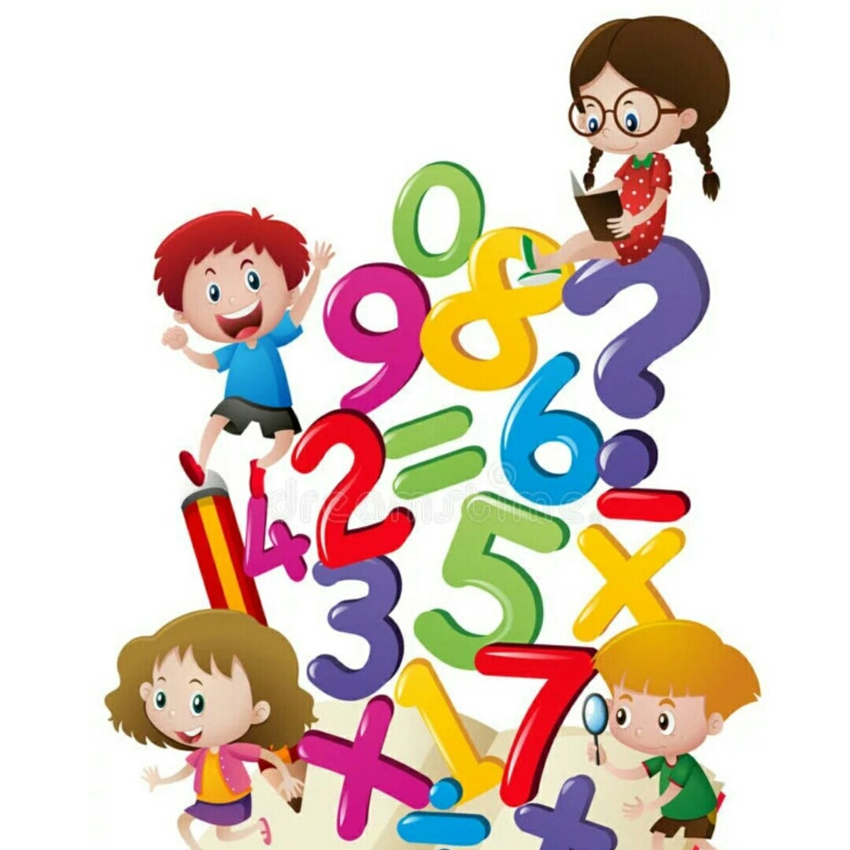Сначала можно взрослому нарисовать или выложить **цифру**, побеседовать с ребенком о ней. Затем предложить малышу выложить **цифру** из предложенного материала.

В играх по выкладыванию вашими помощниками могут стать: счетные палочки, карандаши, используйте также мозаику, семена, мелкие орешки, пуговицы, кусочки бумаги, толстые нитки, камушки или соломинки, веточки, если игра происходит на улице.

И на кухне найдется дело для ловких пальчиков, попросите ребенка на пироге выложить **цифры шариками**, скатанными из теста, его радости не будет границ.

Предложите ребенку самому находить материал для выполнения подобных заданий. Это поможет развить у детей внимание, наблюдательность.

Все занятия с использованием мелких предметов должны проходить под контролем взрослых.

Заинтересуйте ребенка. И вы удивитесь, как быстро детские пальчики начнут создавать сначала неуклюжие, а потом все более сложные фигуры.

Следите за тем, чтобы ребенок не переутомлялся. Не забудьте похвалить малыша за старание.

**Цифры из мозаики**

Нравятся и заиньке,

И ежу, и мишке – вот они детишки.

Эти нехитрые задания помогут ребенку закрепить знания о **цифрах**, что в дальнейшем будет способствовать его успешному освоению математики.